
zimmer
tel: XXXX
Prodávající:
Zimmer Czech, s.r.o.
Na Vítězné pláni 1719/4
140 00 Praha 4
Vyplněný formulář, prosíme, posílejte e-mailem, doporučenou postou ei faxujte na:
fax: XXXX XXXX XXXX

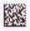
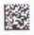
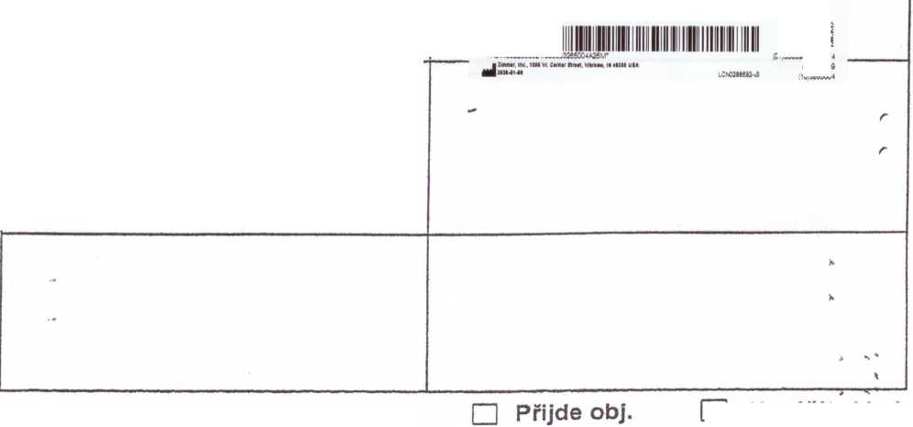
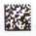
XXXX
Dne: 20.04.2026
Nemocnice Nové Město na Moravě, příspěvková organizace
IČO: 00842001
Žďárská 610, 592 31 Nové Město na Moravě
Hlášení o odběru implantátů
rŘřři oi.o6oio.ooi
EDI: 0106010001
Avenir® Můller
Stem, standard, uncemented, HA, 1, taper 12/14 Protasul-64 ASTM F136 Cp-Ti coatmg ISO 13779-1 Hydroxyapatite coating ISO 13179-2
[řěf]4245 (lot) 3267432 £ 2031-02-02 /\ (g) ZIMMER BIOMET
EDI: 4245 QTY: 1
Allofit® Alloclassic®
Shell with polarscrew plug, uncemented, 52/II
C.P. Titanium (Protasul®-Ti) ISO 5832-2
CoNiCrMo (Protasu©-!0) ISO 5832-6
e-mail: e-mail: e-mall: e-mail:
Kupující:
III
LCN03SM13.V16
(01)00889024166028
(17)310202 (10)3267432
3177124 S 2029-01-09 _{z} biomet
’*H844u1u601uI
■ Zimmer GmOH. MB 2024-014)5
lCn028S23?-v10
(ú 1)008850245505.15
(17;29O1O5 (10)3177124
3283143 £ 2031-01-07 z.MMER BIOMET
IŘĚřl 01.00013.709
EDI: 0100013709
Alpha Insert
Durasu®, alpha insert, II/36
UHMW Polyethylene (Durasu®-PE) ISO 5834-2
KO 3265004 £ 2036-01-09 ig. ₂immER biomet
fŘEFl 802203602
EDI: 802203602 ..
Zimmer Biomet™ CoCr Head
Femoral Head 12/14 Taper 36 mm Diameter +0 mm Neck Length
CoCrMo
□ Navýšit sklad
□ Fakturovat
□ Dopl.sklad
.01)00889024498884
(17)360109 .10)3255004
.01)00889024413627
(17)310107 (10)3263143
W26F’ ďh. Suianim I. *40« wlmeithur, íMtanina
_CN044928G-v11
Pacient XXXX
•l

Podpis osoby manipulující se zbožím XXXX

